Juan Jose Reyes Cuero – Alison Rivera Cruz

reyescuerojuanjose@gmail.com

Descripción

La Tienda Virtual Perfumería ALI se visualiza como la mejor tienda virtual para la compra de perfumes en línea en los próximos años, su característica principal es brindar una excelente experiencia de usuario al adquirir sus perfumes.

Casos de uso

Tienda Virtual Perfumería ALI



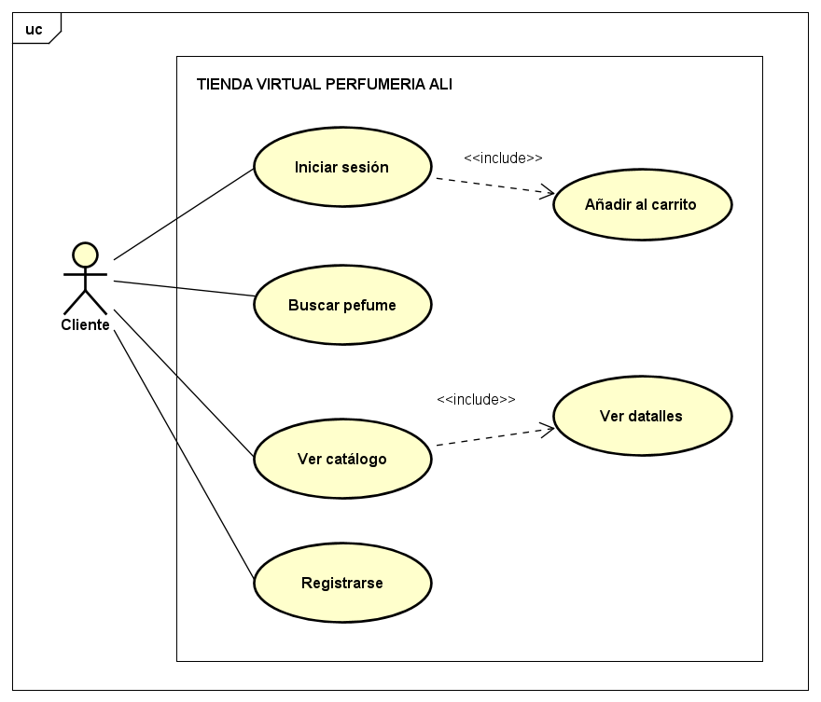

**Descripción de los casos de uso:**

|  |  |
| --- | --- |
| CASU DE USO: [01] | Buscar Perfume |
| Actor: | *Cliente* |
| Descripción: | *El cliente puede buscar perfumes utilizando palabras clave, filtros o categorías.* |
| Flujo principal: |  |
| 1 | *El cliente ingresa términos de búsqueda o aplica filtros.* |
| 2 | *El sistema muestra los resultados coincidentes.* |

|  |  |
| --- | --- |
| CASO DE USO: [02] | Ver Catálogo |
| Actor: | *Cliente* |
| Descripción: | *El cliente puede navegar por el catálogo completo de perfumes.* |
| Flujo principal: |  |
| 1 | *El cliente selecciona la opción de ver el catálogo.* |
| 2 | *El sistema muestra todos los perfumes disponibles.* |

|  |  |
| --- | --- |
| CASO DE USO: [03] | Registrarse |
| Actor: | *Cliente* |
| Descripción: | *El cliente puede crear una cuenta en la aplicación.* |
| Flujo principal: |  |
| 1 | *El cliente selecciona la opción de registro.* |
| 2 | *El sistema solicita información básica (nombre, correo, contraseña).* |
| 3 | *El cliente proporciona la información requerida.* |
| 4 | *El sistema verifica y crea la cuenta.* |

|  |  |
| --- | --- |
| CASO DE USO: [04] | Ver detalles del perfume |
| Actor: | *Cliente* |
| Descripción: | *El cliente puede ver información detallada sobre un perfume específico.* |
| Flujo principal: |  |
| 1 | *El cliente selecciona un perfume del catálogo o resultados de búsqueda.* |
| 2 | *El sistema muestra detalles como descripción, precio, notas olfativas, etc.* |

|  |  |
| --- | --- |
| CASO DE USO: [05] | Añadir al carrito |
| Actor: | *Cliente* |
| Descripción: | *El cliente puede agregar perfumes a su carrito de compras.* |
| Flujo principal: |  |
| 1 | *El cliente selecciona la opción "Añadir al carrito" en un perfume.* |
| 2 | *El sistema agrega el perfume al carrito del cliente.* |

|  |  |
| --- | --- |
| CASO DE USO: [06] | Iniciar sesión |
| Actor: | *Cliente* |
| Descripción: | *El cliente puede acceder a su cuenta existente.* |
| Flujo principal: |  |
| 1 | *El cliente ingresa sus credenciales (correo y contraseña).* |
| 2 | *El sistema verifica las credenciales y permite el acceso.* |

|  |  |
| --- | --- |
| CASO DE USO: [07] | Realizar compra |
| Actor: | *Cliente* |
| Descripción: | *El cliente puede finalizar la compra de los perfumes en su carrito.* |
| Flujo principal: |  |
| 1 | *El cliente revisa los ítems en su carrito.* |
| 2 | *El cliente selecciona la opción de finalizar compra.* |
| 3 | *El sistema solicita información de envío y pago.* |
| 4 | *El cliente proporciona la información requerida.* |
| 5 | *El sistema procesa la compra y genera una confirmación.* |